МІНІСТЕРСТВО ОСВІТИ I НАУКИ УКРАЇНИ



НАЦІОНАЛЬНИЙ ТЕХНІЧНИЙ УНІВЕРСИТЕТ УКРАЇНИ

«КИЇВСЬКИЙ ПОЛІТЕХНІЧНИЙ ІНСТИТУТ   
ІМЕНІ ІГОРЯ СІКОРСЬКОГО»

ФАКУЛЬТЕТ БІОМЕДИЧНОЇ ІНЖЕНЕРІЇ

КАФЕДРА БІОМЕДИЧНОЇ КІБЕРНЕТИКИ

**Комп’ютерний практикум №2**

з дисципліни «Веб-технології та веб-дизайн»

Варіант №-

**Виконав:**

студент гр. БС-82

Головакін М. А.

**Перевірив:**

ас. каф. БМК

Давидько О.Б.

Зараховано від ___.___._______

___________________________

(підпис викладача)

Київ-2020

**Завдання:**

Створити простий односторінковий сайт візитку з відповідною структурою документу:

* Шапка // <header>
* Тіло
* Футер // <footer>

При розробці сайту використати такі теги:

* Заголовки <h1-6>
* Назва сторінки: <title>
* Виділення тексту: <strong>, <em>, <b>, <mark>, <i>, <s>, <small>
* Монотонний текст: <code>, <pre>, <var>, <time>
* Структурні теги <html>, <head>, <body>, <header>, <footer>
* Зображення <img>

Код сайту разом зі звітом додати до системи контролю версій.

--

В особистому репозиторії організувати наступну ієрархію:

* Лабораторна #N

** sources

*** index.html

*** {other files}

Скріншот:

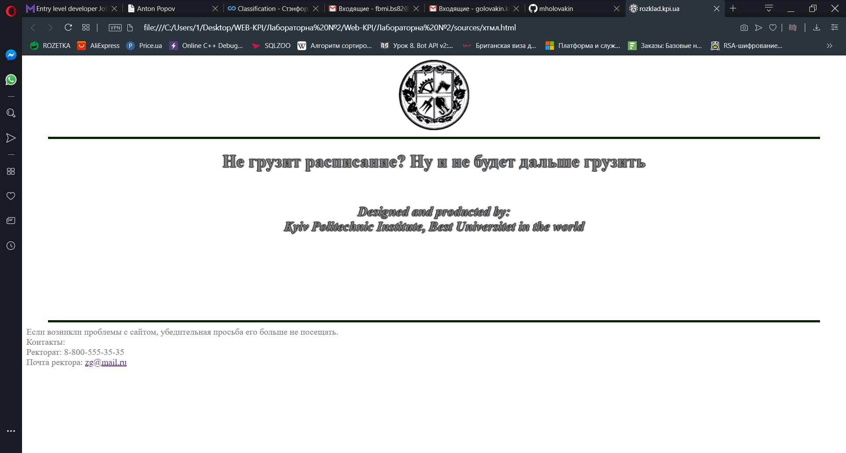

Лістинг:

<!DOCTYPE html>

<html>

    <head>

        <link rel="shortcut icon" href="kalic.png" type="image/x-icon">

        <title>rozklad.kpi.ua</title>

    </head>

    <style>

        .obvodka{text-shadow: #000 1px 0px 2px, #000 0px 1px 1px, #000 0px -1px 1px, #000 -1px 0px 1px ;}

        </style>

    <body background="bg.png" align="center">

        <a href="C:\Users\1\Desktop\WEB-KPI\Лабораторна №2\sources\хтмл2.html"><img src="sss.gif"/></a>

        <hr align="center" width="1400" size="4" color=#044244/>

        <h1 style="color: grey" class="obvodka">Не грузит расписание? Ну и не будет дальше грузить</h1></br>

        <h2 style="color:grey" class="obvodka"><i>Designed and producted by:<br/>

        Kyiv Politechnic Institute, Best Universitet in the world</i></h2><br/><br/><br/><br/><br/><br/><br/>

        <hr align="center" width="1400" size="4" color=#044244/>

        <footer align="left" style="color:grey">Если возникли проблемы с сайтом, убедительная просьба его больше не посещать.<br/>

        Контакты:<br/>

    Ректорат: 8-800-555-35-35<br/>

    Почта ректора: <a href="">zg@mail.ru</a></footer>

    </body>

</html>